Scéim le tacaíocht mhargaíochta a sholáthar
d’Earnáil na Foilsitheoireachta Gaeilge
Scéim tríocha mí don tréimhse Iúil 2020 – Nollaig 2022.

Cúlra agus bunús
Tá scoth na leabhar á bhfoilsiú ag foilsitheoirí Gaeilge. Tá caighdeán na leabhar seo chomh hard nó níos fearr fiú ná cuid mhór de na leabhair atá á bhfoilsiú i mBéarla. Tá méid áirithe margaíochta á dhéanamh ag na foilsitheoirí, go minic ar bhonn réigiúnach trí imeachtaí, seoltaí etc. nó ar líne ar na meáin shóisialta agus ar a gcuid láithreán gréasáin féin. Tá an obair seo an-tábhachtach agus ba chóir leanúint leis, ach tá géarghá le cur chuige comhtháite a thabharfadh faoi mhargaíocht a dhéanamh ar bhonn uile-oileáin agus go deimhin go hidirnáisiúnta thar ceann na bhfoilsitheoirí uilig.
Bunaíodh an scéim seo in 2014 le tacaíocht mhargaíochta maidir le díol leabhar Gaeilge a chur ar fáil d’fhoilsitheoirí Gaeilge agus d’Áis. Roimh bhunú na scéime seo bhí Foras na Gaeilge ag cur maoiniú ar fáil d’fheachtais aon uaire, feachtais ar nós Leabhar na Nollag, mar shampla. Cé go raibh fiúntas leis na hiarrachtaí sin, de bharr nach raibh aon leanúnachas leo, ní raibh muid in ann tógáil ar an dul chun cinn nó leas ceart a bhaint as an infheistíocht.
I measc na nithe atá bainte amach faoin scéim go dtí seo:
- Tá seastáin brandáilte i siopaí neamhspléácha agus mór-shiopaí ar fud na tíre.
- Tá na mílte leantóir ag LoveLeabharGaeilge ar na meáin shóisialta agus tá nasc speisialta cruthaithe le mór-eagrais eile a bhfuil na mílte leantóir eile acu.
- Tá catagóir speisialta sna Irish Book Awards anois ar a dtugtar ‘LoveLeabharGaeilge Irish Book Awards’.
- Tá Leabharlanna ar fud na tíre anois ag ordú leabhair chomhaimseartha Gaeilge agus ag reáchtáil imeachtaí i nGaeilge i ngeall ar obair LoveLeabharGaeilge – eagraíodh Comhdháil na Leabharlann an bhliain seo caite chun an obair seo a dhéanamh níos foirmiúla.
- Tá níos mó comhoibrithe anois idir na foilsitheoirí neamhspleácha ó thaobh margaíochta de de bharr LoveLeabharGaeilge.
- Tá scríbhneoirí ag fáil deiseanna anois chun a bheith páirteach in imeachtaí ar nós ócáidí léitheoireachta sna siopaí leabhar agus leabharlanna, páirt a ghlacadh i gcláir ealaíonh a theilifís agus raidió, páirt a ghlacadh i mórimeachtaí cultúrtha ar nós Irish Book Awards.
Tionchar ar dhíolacháin leabhar
Ó bunaíodh an scéim in 2014 tá fás leanúnach tagtha ar dhíolachán iomlán Áis agus, taobh istigh de sin, fás leanúnach ar dhíolacháin leabhar ginearálta (go simplí seo leabhair ghinearálta léitheoireachta nach téacsleabhair iad). Thar thréimhse na scéime seo, ag úsáid dhíolachán 2013 mar bhonnlíne, tá fás 7.9% tagtha ar luach dhíolachán iomlán ÁIS ag an bpraghas miondíola molta. Ach is léir go bhfuil difear tábhachtach ag teacht ar an meascán leabhar a dhíoltar. Tá athruithe suntasacha tagtha ar an margadh le tamall anuas, go háirithe ar margadh na dtéascleabhar. Baineann cuid de seo le hathruithe curaclaim agus modhanna teagaisc agus cuid de le hiomaíocht ó chomhlachtaí leabhar nach mbíonn ag plé le hÁis. Thar an tréimhse chéanna (2013 go 2019) tá titim 11.8% tagtha ar dhíolachán téascleabhar agus foclóirí. Ag an am ceánna tháinig ardú 40.3% ar dhíolachán leabhar ginearálta (féach an graf thíos). Mar sin tá margadh na leabhar ginearálta tar éis cúiteamh a dhéanamh ar an titim atá tarlaithe maidir le téacsleabhair, an bhuncloch dhíolacháin a bhí ag Áis ó bunaíodh é in 1980. Tá an díolachán ginearálta mar chéatadán den díolachán iomlán ardaithe ó 37% go dtí beagnach 50% thar an tréimhse seo.

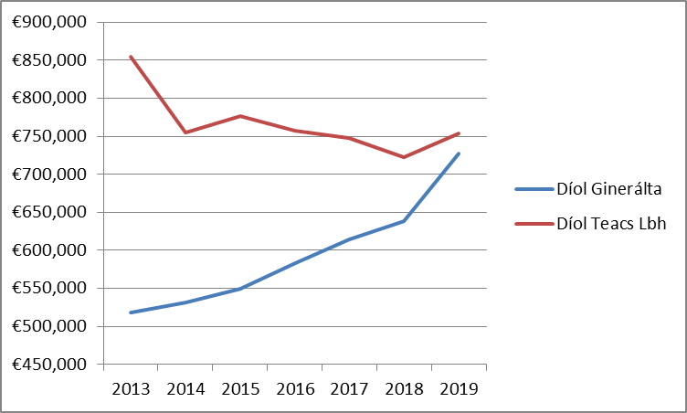

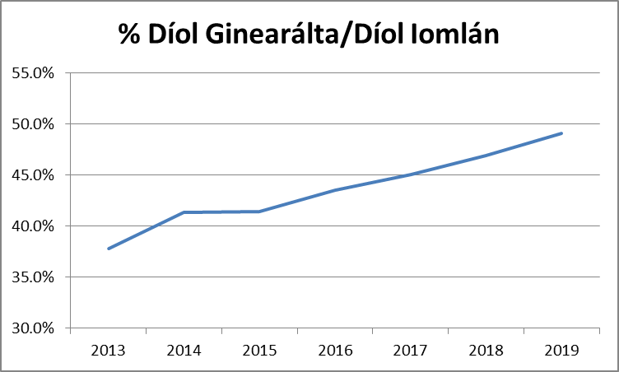

Bhí cúinsí eile san áireamh go cinnte (mar shampla, borradh ginearálta geilleagrach, fás breise sa Ghaelscolaíocht, suim sa Ghaeilge, suim sa léitheoireacht i gcoitinne, feabhas i gcaighdeán na leabhar etc.) agus ní féidir a rá go bhfuil an fás suntasach seo ann de bharr na scéime margaíochta amháin, ach is féidir a bheith cinnte go raibh tionchar láidir ag an scéim ar an toradh seo.
Athbhreithniú ar an scéim
Agus muid ag déanamh athbhreithniú agus ag ullmhú moladh maidir le scéim nua, iarradh ar Shiún Ní Dhuinn, comhordaitheoir digiteach Gaeilge ag RTÉ Digital, anailís a dhéanamh ar fhiúntas na scéime. De réir an athbhreithnithe seo ‘tá luach ar airgead an-mhaith i gceist leis an scéim seo a chlúdaíonn ócáidí, margaíocht dhigiteach agus thraidisiúnta, caidrimh a chothú le siopaí, leabharlanna, bainistiú stoc agus na leabhair a chur i lár an aonaigh ag gradaim thábhachtacha.’ Cé go n-aithníonn Ní Dhuinn go bhfuil gnéithe áirithe den fheachtas a d’fheadfaí a fheabhsú amach anseo, tá sí an-mholtach faoin dul chun cionn atá déanta. ‘Aithnítear go bhfuil dul chun cinn déanta maidir le feasacht faoi leabhair Ghaeilge ó cuireadh tús leis an scéim seo in 2014. Bhí leabhair Ghaeilge in áit na leathphingine, agus fiú dóibh siúd a raibh spéis acu sna leabhair a bhí á bhfoilsiú, bhí sé dúshlánach teacht ar eolas fúthu. Cuimsíonn an branda LoveLeabharGaeilge go leor oibre ó obair na meán go hardú feasachta na leabhar in áiteanna poiblí, ócáidí do dhaoine óga agus do dhaoine fásta.’
Tá an-dul chun cinn déanta san earnáil ó bunaíodh an scéim seo sé bliana ó shin. Tá ardú suntasach tagtha ar dhíolachán Áis agus tá an feachtas Love Leabhar Gaeilge tar éis cur go mór le próifíl na leabhar Ghaeilge trí chéile. Tá feabhas leanúnach le cur ar na modhanna bolscaireachta atá in úsáid agus tá tábhacht ar leith ag baint leis an leanúnachas a thugann scéim den chineál seo.
Tosaíochtaí
De réir réimse gnímh 6.5 de Stráitéis 20 Bliain don Ghaeilge léitear “tá sé riachtanach go mbeidh rochtain éasca ag an bpobal ar ábhair chlóite i nGaeilge i siopaí nuachtán, i siopaí leabhar agus ar an idirlíon má tá todhchaí le bheith ann do litríocht agus d’iriseoireacht chlóite.” Freisin, tá an ráiteas seo a leanas comónta idir Stráitéis 20 Bliain agus Straitéis le Forbairt na Gaeilge a Fheabhsú agus a Chosaint 2015 – 2035 (an Roinn Pobal, Tuaisceart Éireann), “ábhair nua sa Ghaeilge a chur ar taispeáint go feiceálach i siopaí leabhar ainmnithe, roghnaithe atá mór le rá in éineacht le hábhair chuí fógraíochta, seastáin, leabharmharcanna, imeachtaí fógraíochta, taispeántais fuinneoige agus cuairteanna ó údair a reáchtáil (le comhoibriú agus le tacaíocht ó ghníomhaireachtaí poiblí cuí más gá).”
Cur chuige
Is chuige sin atá scéim nua le tacaíocht mhargaíochta a sholáthar d’earnáil na foilsitheoireachta Gaeilge á fhógairt againn. Is scéim tríocha mí a bheidh ann a mhairfidh ó Iúil 2020 go Nollaig 2022 agus cuirfimid maoiniú mar seo a leanas ar fáil:
Bliain | Maoiniú
2020 | €50,000
2021 | €80,000
2022 | €80,000

Beidh buiséad bhliain a dó ag brath ar thorthaí sásúla a bheith ar phlean oibre bhliain a haon, agus buiséad bhliain a trí ag brath ar thorthaí sásúla a bheith ar phlean oibre bhliain a dó.
Critéir na scéime
1. Taithí agus tuiscint an iarratasóra ar earnáil na leabhar agus ar earnáil na leabhar Gaeilge, go háirithe ar fhoilsitheoirí Gaeilge agus a saothar.
2. Thaithí agus ar saineolas an iarratasóra ar fheachtais mhargaíochta, imeachtaí agus ócáidí a reáchtáil. Ní mor don iarrthóir a thaispeáint go bhfuil taithí acu ar an margaíocht dhigiteach agus ar úsáid na meán sóisialta mar uirlis mhargaíochta nuálach.
3. Taithí an iarratasóra ag plé leis na meáin Ghaeilge agus Bhéarla. Ní mór don iarratasóir a léiriú go bhfuil ardscileanna cumarsáide, idir labhartha agus scríofa, i nGaeilge agus i mBéarla acu. Ní mor dóibh a thaispeáint go bhfuil ar a gcumas ailt agusráitis etc. atá cruinn agus éifeachtach ó thaobh na Gaeilge de a sholáthar.
4. Tá agus beidh córas éifeachtach riaracháin i bhfeidhm leis an tséirbhís a bhainistiú. Ní mór don iarratasóir eolas sonrach ar líon foirne stádas fostaíochta a sholáthar.
5. Na comhpháirtithe a bheidh páirteach sa tionscadal agus an ról a bheidh acu.
6. Dréachtphlean feidhmíochta samplach agus buiséid táscach (€50,000) do na chéad chúig mhí den tionscadal, go dtí deireadh Nollaig 2020, a léiríonn na gníomhaíochtaí, feachtais, imeachtaí agus torthaí a bheadh beartaithe don tréimhse. Beidh ar an iarratasóir rathúil an dréachtphlean agus na táscairí feidhmíochta a aontú le Foras na Gaeilge roimh thús an tionscadail. Beidh plean feidhmíochta agus táscairí feidhmíochta nua le haontú acu le Foras na Gaeilge ag tús gach bliana den tionscadal. Beidh maoiniú bhliain a dó agus a trí ag brath ar fheidhmíocht agus ar thorthaí na bliana roimhe i dtuairim Fhoras na Gaeilge.
7. Na táscairí feidhmíochta a úsáidfear leis an dul chun cinn i gcur i gcrích an dréachtphlean a mheas.

